**Lập trình game trên ứng dụng android**

**bằng ngôn ngữ GDScript**

Table of Contents

**Lời nói đầu:** 5

**Chương 1:Lập trình game android:** 6

**1.1.** **Một số thống kê game trên thiết bị di động:** 6

**1.2.** **Giới thiệu tổng quan một số framework cho lập trình game di động:** 6

**Chương 2:Giới thiệu về Godot Engine:** 6

**2.1.** **Godot Engine:** 6

**2.2.** **Tính năng:** 6

**2.3.** **Nền tảng được hỗ trợ:** 6

**2.4.** **GDScript:** 6

**Chương 3:Lập trình game TeamBlock:** 6

**3.1.** **Lý do chọn đề tài:** 6

**3.2.** **Mục tiêu:** 6

**3.3.** **Giao diện:** 6

**3.4.** **Quy trình xây dựng game:** 6

**3.4.1.** **Ý tưởng:** 7

**3.4.2.** **Thiết kế Map:** 8

**3.4.3.** **Danh sách các Scene và ý nghĩa:** 10

**3.4.4.** **MainMenu:** 11

**3.4.5.** **NewGame:** 13

**3.4.6.** **Continues:** 15

**3.4.7.** **Level:** 15

# **Lời nói đầu:**

Năm 2014, Nguyễn Hà Đông là cái tên gây bão không chỉ trong nước mà cả trên thế giới. Thành công bất ngờ của trò chơi Flappy Bird giúp Nguyễn Hà Đông có mặt trong danh sách "10 triệu phú Internet đi lên từ con số 0" của tờ The Richest. Flappy Bird cũng nằm trong danh sách 25 ứng dụng được CNET đánh giá là có tầm ảnh hưởng nhất trong một thập kỷ qua...

Lập trình trên thiết bị di động đang là xu hướng phát triển ngày nay của ngành truyền thông và công nghệ thông tin. Dưới góc nhìn kinh tế đây là một ngành đem lại nhiều lợi nhuận về kinh tế. Thứ nhất , nó mở ra một xu hướng mới cần nhiều lao động kỹ thuật cao, giải quyết nhiều công việc cho người lao động. Thứ hai, ngành này thúc đẩy nhiều ngành công nghiệp khác phát triển theo như viễn thông, thương mại điện tử, giáo dục và một số ngành dịch vụ khác. Thứ ba, đây là ngành công nghiệp không khói, nguyên liệu chính là tri thức và óc sáng tạo đem lại nhiều lợi ích to lớn cho cộng đồng.

# **Chương 1:Lập trình game android:**

* 1. **Một số thống kê game trên thiết bị di động:**
  2. **Giới thiệu tổng quan một số framework cho lập trình game di động:**

bảng so sánh một số framework phổ biến cho việc lập trình game 2D trêm  
thiết bị di động:

|  |  |  |  |  |  |  |
| --- | --- | --- | --- | --- | --- | --- |
| **Framework** | **Nền tảng hổ trợ** | **Chi phí** | **2D/3D** | **Cộng đồng lớn** | **Công cụ hỗ trợ** | **Ngôn ngữ sử dụng** |
| **Unity** | iOS/Android | Miễn phí hoặc từ 35$/tháng | **2D/3D** |  |  | **C#** |
| **Unreal** | iOS/Android | Miễn phí với các dự án nhỏ và 5% với dự án có lợi nhuận trên 3000$. | **2D/3D** |  |  | **C++** |
| **Game Market** | iOS/Android |  | **2D/3D** |  |  |  |
| **Godot Engine** | iOS/Android | **Miễn phí** | **2D/3D** |  |  | **GDScript,C#** |
| **Cocos2D** | iOS/Android | **Miễn phí** | **2D** |  |  | **C,C++** |
|  |  |  |  |  |  |  |

# **Chương 2:Giới thiệu về Godot Engine:**

2. 1. **Godot Engine:**

Godot là một Game Engine được cấp phép, mã nguồn mở của MIT. Nó tập trung vào việc có các công cụ tuyệt vời và quy trình làm việc theo định hướng trực quan có thể xuất sang các nền tảng PC, Mobile và Web. Nó là một công cụ trò chơi 2D và 3D đa nền tảng và IDE phát triển trò chơi. Bạn có thể chuyển trò chơi của mình để chạy trên Windows, Linux, Mac OSx / iOS, BSD, Android, BlackBerry 10, HTML5, PlayStation 3, PlayStation Vita và Nintendo 3DS.

Lịch sử ra đời:

Sự phát triển của Godot được bắt đầu bởi Juan 'reduz' Linietsky và Ariel 'punto' Manzur vào năm 2007. Linietsky tuyên bố trong một bài thuyết trình rằng cái tên "Godot" được chọn do liên quan đến vở kịch Chờ đợi của Samuel Beckett Godot , vì nó đại diện cho mong muốn không bao giờ ngừng nghỉ về việc bổ sung các tính năng mới trong động cơ, điều này sẽ đưa nó đến gần hơn với một sản phẩm hoàn chỉnh.Vào tháng 2 năm 2014, mã nguồn của Godot đã được phát hành trên GitHub theo Giấy phép MIT . Vào ngày 15 Tháng 12 năm 2014, Godot đạt phiên bản 1.0, đánh dấu lần đầu tiên ổn định phát hành và việc bổ sung các lightmapping , navmesh hỗ trợ, và nhiều hơn nữa shaders

Lịch sử phát hành:

Theo <https://docs.godotengine.org/en/stable/about/release_policy.html>

|  |  |  |  |
| --- | --- | --- | --- |
| **Phiên bản** | **Phát hành** | **Ghi chú** | **Bản vá mới nhất** |
| 1.0 | Tháng 12-2014 | Bản phát hành ổn định đầu tiên | 1.0 |
| 1.1 | Tháng 5-2015 | Đã thêm tính năng tự động hoàn thành được cải thiện trong trình chỉnh sửa mã, trình chỉnh sửa đổ bóng trực quan, công cụ 2D được viết lại và hỗ trợ đa giác điều hướng 2D mới. | 1.1 |
| 2.0 | Tháng 2-2016 | Đã cập nhật giao diện người dùng và thêm trình gỡ lỗi nâng cao. | 2.0.4.1 |
| 2.1 | Tháng 7-2016 | Đã giới thiệu một cơ sở dữ liệu nội dung, trình biên dịch và API plugin. | 2.1.6 |
| 3.0 | Tháng 1-2018 | Đã thêm một trình kết xuất PBR hoàn toàn mới và hỗ trợ Mono(C#). Đã thêm Bullet làm công cụ vật lý mặc định. | 3.0.6 |
| 3.1 | Tháng 3-2019 | Đã thêm GDScript được nhập tĩnh, một hệ thống lớp tập lệnh cho GDScript và một trình kết xuất OpenGL ES 2.0. | 3.1.2 |
| 3.2 | Tháng 1-2020 | Đã thêm hỗ trợ cho các tệp glTF 2.0, phân phối OpenGL ES 2.0, hỗ trợ C # cho iOS và các cải tiến lớn về tài liệu. | 3.2.3 |
| 3.3 | Tháng 4-2021 | Đã thêm hỗ trợ ARM trên macOS, hỗ trợ Android AAB, hỗ trợ MP3, hỗ trợ FBX, hỗ trợ WebXR và trình chỉnh sửa web. | 3.3.4 |
| 3.4 | Tháng 11-2021 | Đã thêm trình chỉnh sửa chủ đề mới, ACES Fitted tonemapper, hỗ trợ PWA, hỗ trợ đầu vào vật lý và hỗ trợ xuất glTF 2.0. | 3.4 |
| 3.5 | ~2022 | Bản phát hành nhỏ tiếp theo cho Godot 3.x, được lên kế hoạch vào năm 2022. |  |

* 1. **Tính năng:**

Hầu hết các Game Engine bây giờ đều yêu cầu các ngôn ngữ như C++ ,C#… Nhưng Godot thì đầy đủ, nó hỗ trợ từ cơ bản đến nâng cao như: C++, C#, Python, Java, Lua, VisualScripts… Đặc biệt nó có ngôn ngữ riêng của chính mình mà là GdScript được tạo ra dựa trên Python và Lua.Trong khi các đa số các ngôn ngữ khác đều không hổ trợ ngôn ngữ riêng. Và hiện tại Godot đang thử nghiệm với các ngôn ngữ như Go, R, Nim, Rust và Ruby.Trong tương lai dự tính Godot sẽ liên kết với hầu hết các ngôn ngữ nhé.

Đa số thì các Game Engine sử dụng sence (cảnh vật) để thực hiện 1 level trong game. Ở Unity hình như là GameObject, UE là Actors. Đối với Godot Engine là Node. Node là một đối tượng và có tính kế thừa từ các node khác.

Godot hỗ trợ tạo game 2D và 3D. Đa số các nhà phát triển Indie tạo game đều thích công cụ này vì những tiện lợi mà nó đem đến. Thay vì tạo không gian 2D giả (một thế giới 3D được thể hiện theo hai chiều), Godot hoạt động trong một không gian 2D thực được thể hiện bằng pixel. Điều này giúp đơn giản hóa việc tạo và tối ưu hóa trò chơi 2D.

Hỗ trợ 3D mới hơn nhưng vẫn chậm hơn Unreal Engine và Unity. Tuy nhiên, trừ việc bạn đang xây dựng một trò chơi với đồ họa hàng đầu, bạn sẽ không gặp phải bất kỳ giới hạn nào khi sử dụng trên Godot.

Godot có các node cho cả 2D và 3D, với một số được thiết kế để hoạt động ở cả hai và sắp có hỗ trợ cho 2.5D.

* 1. **Nền tảng được hỗ trợ:**

Công cụ hỗ trợ triển khai đến nhiều nền tảng và cho phép đặc tả các cài đặt độ phân giải và nén kết cấu cho từng nền tảng. Mặc dù Trang web Godot chỉ cung cấp các tệp nhị phân cho Linux , macOS và Microsoft Windows , phần mềm có thể được tinh chỉnh để hoạt động trên các hệ điều hành bổ sung, chẳng hạn như BSD . Engine hỗ trợ nhiều nền tảng bao gồm cả máy tính để bàn và thiết bị di động. Các nền tảng hiện được hỗ trợ kể từ Godot 3.4 Chỉnh sửa điều này trên Wikidata là:

Nền tảng di động Android , iOS

Nền tảng máy tính để bàn Linux , macOS , Microsoft Windows ( Nền tảng Windows chung ), BSD

Nền tảng web HTML5 , WebAssembly .

Nền tảng thực tế ảo / mở rộng HTC Vive , Valve Index , Oculus Rift , Oculus Go , Oculus Quest , tất cả tai nghe MR của Microsoft, ARKit của Apple và nhiều hơn nữa.

Ngoài ra còn có một trình soạn thảodựa trên web được lưu trữ bởi cộng đồng Godot có sẵn cho mục đích thử nghiệm. Mặc dù công cụ Godot có thể chạy trên bảng điều khiển , nhưng Godot không hỗ trợ nó một cách chính thức vì đây là một dự án nguồn mở chứ không phải là một công ty được cấp phép và họ không thể xuất bản mã dành riêng cho nền tảng theo giấy phép nguồn mở . Tuy nhiên, vẫn có thể chuyển trò chơi sang bảng điều khiển nhờ các dịch vụ do các công ty bên thứ ba cung cấp.

* 1. **GDScript:**

Godot có ngôn ngữ kịch bản tích hợp của riêng nó , GDScript, một ngôn ngữ lập trình cấp cao , được đánh máy động , có cú pháp tương tự như Python . Không giống như Python, GDScript được tối ưu hóa cho kiến ​​trúc dựa trên khung cảnh của Godot và có thể chỉ định cách nhập nghiêm ngặt của các biến. Các nhà phát triển của Godot đã tuyên bố rằng nhiều ngôn ngữ kịch bản của bên thứ ba thay thế như Lua , Python và Squirrel đã được thử nghiệm trước khi quyết định rằng việc sử dụng ngôn ngữ tùy chỉnh được phép tối ưu hóa và tích hợp trình chỉnh sửa vượt trội. Trong phiên bản 4.0, một tính năng mới được gọi là mảng đã nhập đã được triển khai trên GDScript. Điều này cho phép người dùng dễ dàng thay đổi một mảng thông thường thành đã nhập và ngược lại mà không cần thay đổi nhiều mã.

Một chương trình " Hello world " đơn giản có thể được viết như vậy:

**func**  _ready ():

print ( "Hello World" )

* 1. **Hệ thống các Node:**

Hầu hết các công cụ phát triển game sử dụng các scene để thể hiện một cấp độ trong trò chơi, gồm các đối tượng trong đó. Trong Unity đây là các GameObject, trong Unreal Engine là Actors.

Trong Godot, một scene là một node, mỗi node là một đối tượng và có tính kế thừa từ các node khác. Một nhóm các node được gọi là một scene. Các scene cũng kế thừa từ những scene khác với điều kiện chúng có chung một node gốc.

Hệ thống node của Godot cung cấp một các tiếp cận khác để làm việc với các đối tượng.

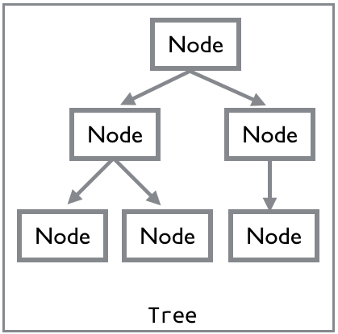

# **Chương 3:Lập trình game TeamBlock:**

* 1. **Lý do chọn đề tài:**
  2. **Mục tiêu:**
  3. **Giao diện:**

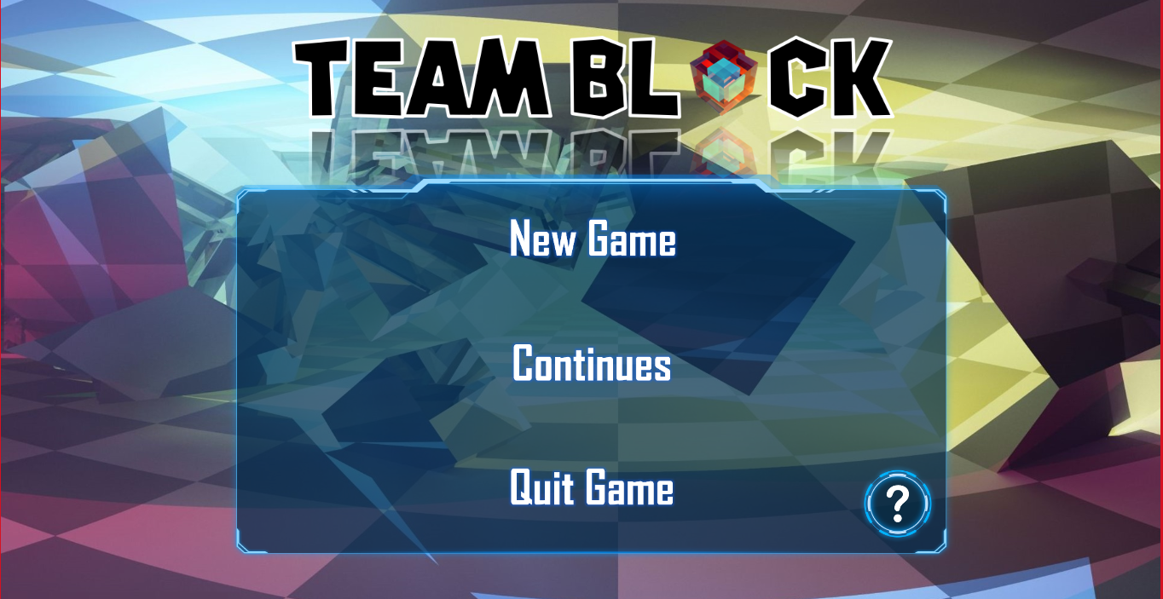

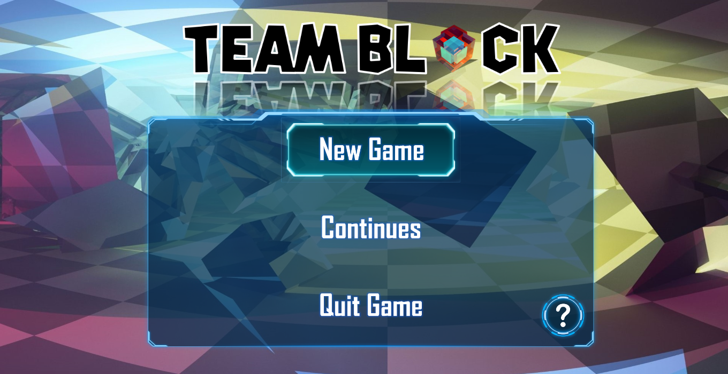

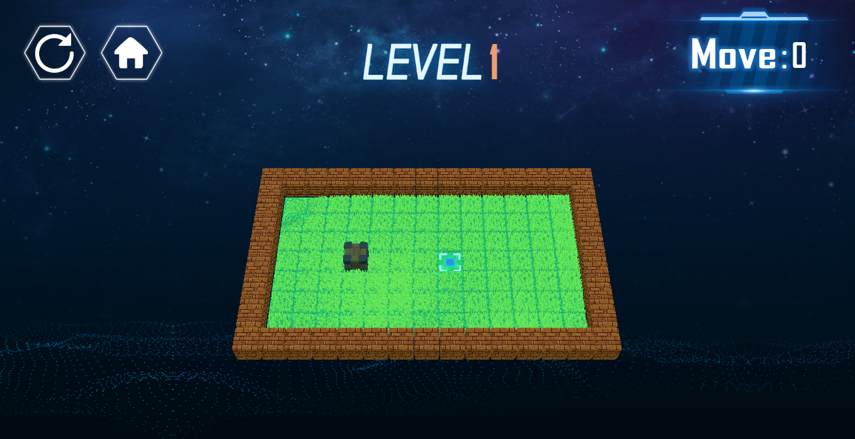

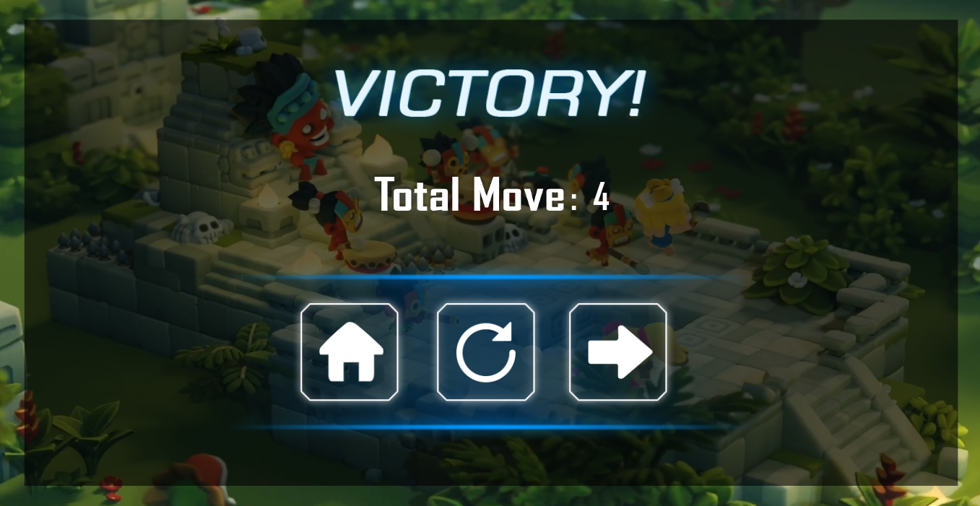

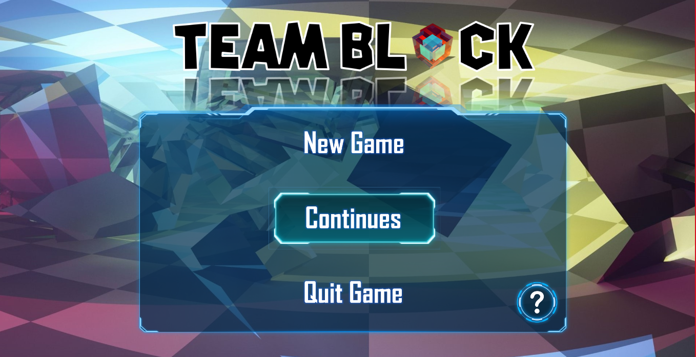

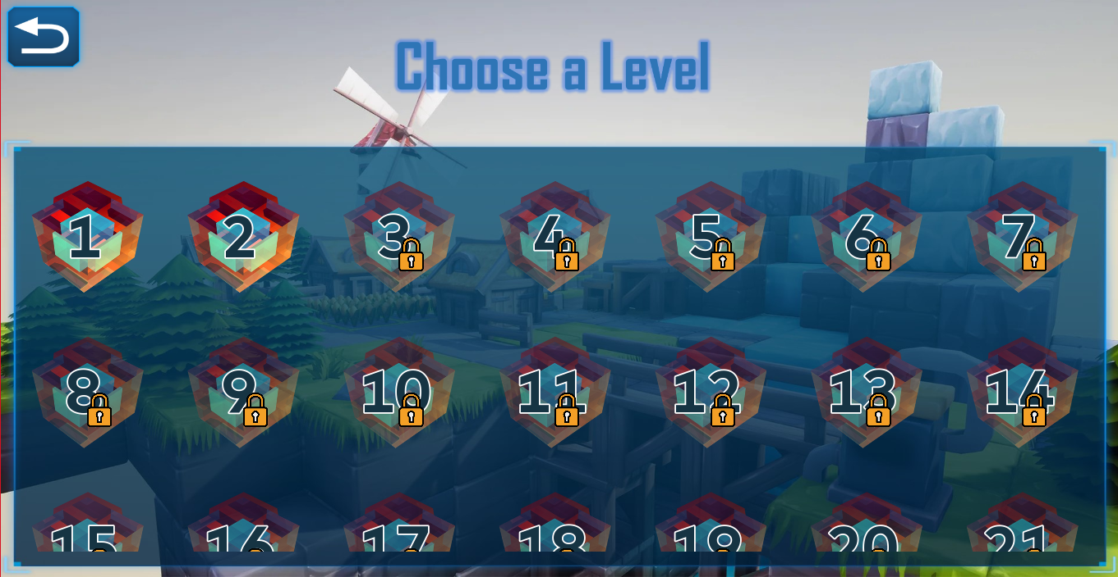

* 1. **Quy trình xây dựng game:**
     1. **Ý tưởng:**

Lấy ý tưởng từ tựa game trí tuệ 2D đẩy thùng **Soukuban** nhân vật chính sẽ duy chuyển để đẩy các thùng trong màn hình đến vị trí chỉ định trước ban đầu để thắng trò chơi:

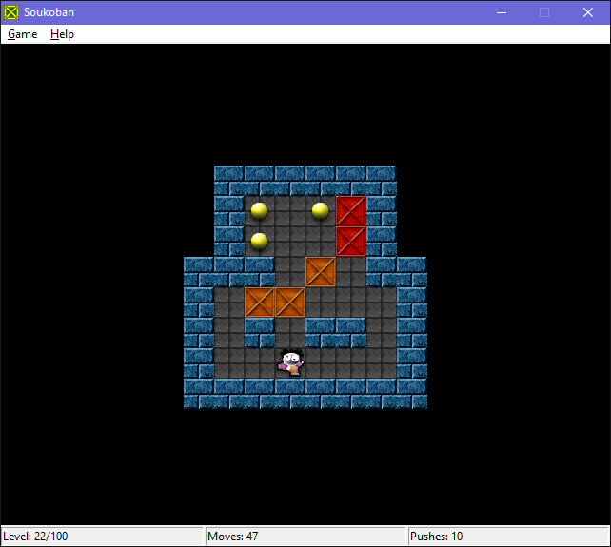

***Hình : Game đẩy thùng Soukuban***

Nhóm em đã thiết kế một tựa game là **TeamBlocks** với nhiều level đa dạng và khác nhau, ở đây nhân vật chính là **MainBlock** sẽ duy chuyển đến các khối **Block** khác trong màn hình và liên kết chúng lại với nhau để đến đúng **vị trí chỉ định**(**Target**) để thắng màn trong trò chơi.

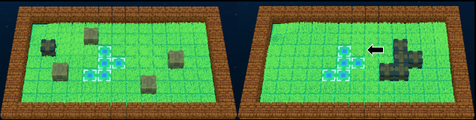

***Hình : Ý tưởng làm game TeamBlock***

Map trò chơi sẽ được tạo thành từ khác khối 3D như hình trên phân biệt gọi là **MainBlock, Block, Ground, Target location, Wall** sẽ được giới thiệu kỹ hơn ở phần bên dưới. Ngoài ra để tăng độ khó cho game ,ở các mức level cao hơn sẽ xuất hiện các **Lava , Lava target location, Hole** … và thiết kế map khó hơn cần đầu tư nhiều tư duy để giải màn.

Quy trình xây dựng game sẽ gồm các phần như thiết kế map(liên kết các khối 3D tạo thành map), màn hình chính của game(**MainMenu**), màn hình các cấp level(**Continues**)

* + 1. **Thiết kế Map:**

Các khối 3D sử dụng để thiết kế map:

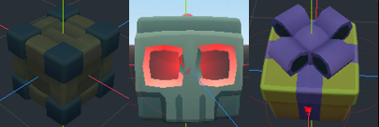

**Hình : MainBlock**

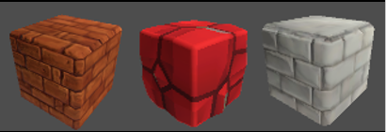

**Hình : Wall**

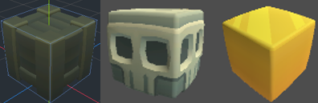

**Hình : Block**

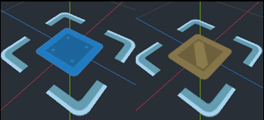

**Hình : Target và Lava Target**

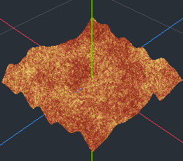

**Hình : Lava**

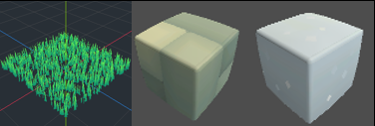

**Hình : Ground**

* + 1. **Danh sách các Scene và ý nghĩa:**

|  |  |  |
| --- | --- | --- |
| **STT** | **Scene** | **Ý nghĩa** |
| 1 | MainMenu.tscn |  |
| 2 | MainBlock.tscn |  |
| 3 | MainLevel.tscn |  |
| 4 | Continues.tscn |  |
| 5 | Block.tscn |  |
| 6 | ExtendBlock.tscn |  |
| 7 | Dissolve.tscn |  |
| 8 | Grass.tscn |  |
| 9 | ground.tscn |  |
| 10 | Hole.tscn |  |
| 11 | Ice.tscn |  |
| 12 | Lava.tscn |  |
| 13 | level.tscn |  |
| 14 | Level_generator.tscn |  |
| 15 | SceneTransation.tscn |  |
| 16 | Target.tscn |  |
| 17 | Target_ground.tscn |  |
| 18 | Victory.tscn |  |
| 19 | Wall.tscn |  |

|  |  |  |
| --- | --- | --- |
| **STT** | **Script** | **Ý nghĩa** |
| 1 | MainMenu.gd |  |
| 2 | MainBlock.gd |  |
| 3 | MenuLevel.gd |  |
| 4 | Autoload.gd |  |
| 5 | Block.gd |  |
| 6 | Camera.gd |  |
| 7 | ExtendBlock.gd |  |
| 8 | GridContainer.gd |  |
| 9 | Ground.gd |  |
| 10 | Level.gd |  |
| 11 | Level_generator.gd |  |
| 12 | Return_to_Main_Menu.gd |  |
| 13 | SceneTransition.gd |  |
| 14 | Snow.gd |  |
| 15 | Target.gd |  |
| 16 | Target_ground.gd |  |
| 17 | Tut.gd |  |
| 18 | Victory.gd |  |
| 19 | Wall.gd |  |

* + 1. **MainMenu:**

**Giao diện màn hình chính của game:**

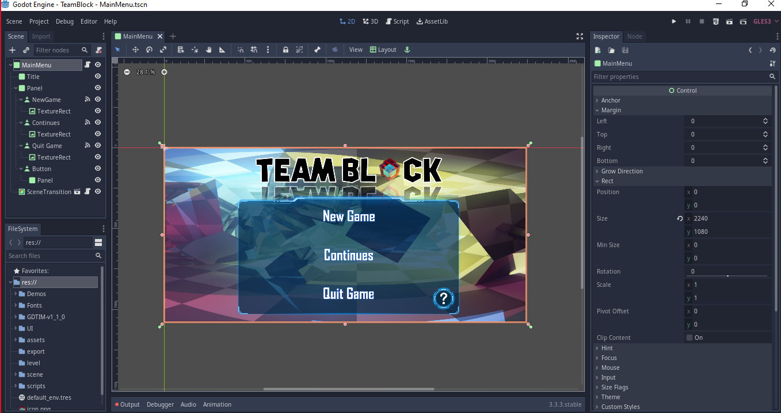

**MainMenu gồm :**

* **Title :** Tiêu đề tên game **TeamBlock**
* **Panel:** bảng các nút:
* **NewGame**
* **Continues**
* **Quit Game**
* **Button**
* **SceneTransition**

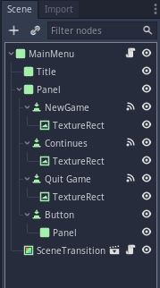

Khi nhấn nút NewGame mặt định sẽ đến với Level 1  
khi nhấn nút Continues sẽ đến với giao diện Continues sẽ đề cập ở phần tiếp theo.

Khi nhấn nút Quit Game ta sẽ thoát khỏi trò chơi và trở lại màn hình.

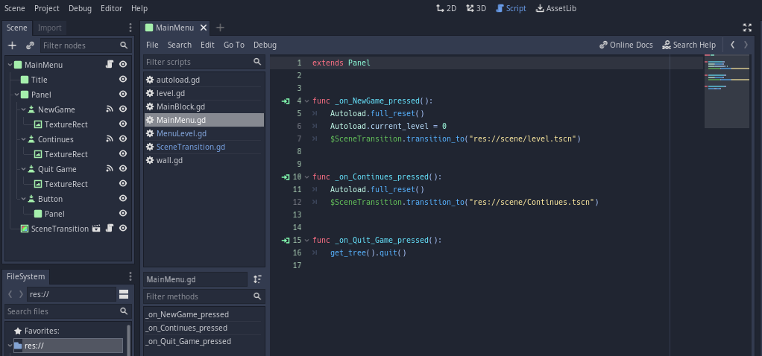

* + 1. **NewGame:**

Khi nhấn vào nút NewGame mặt định đến với giao diện level 1  
màn hình hiện lên các thao tác hướng dẫn chơi game:

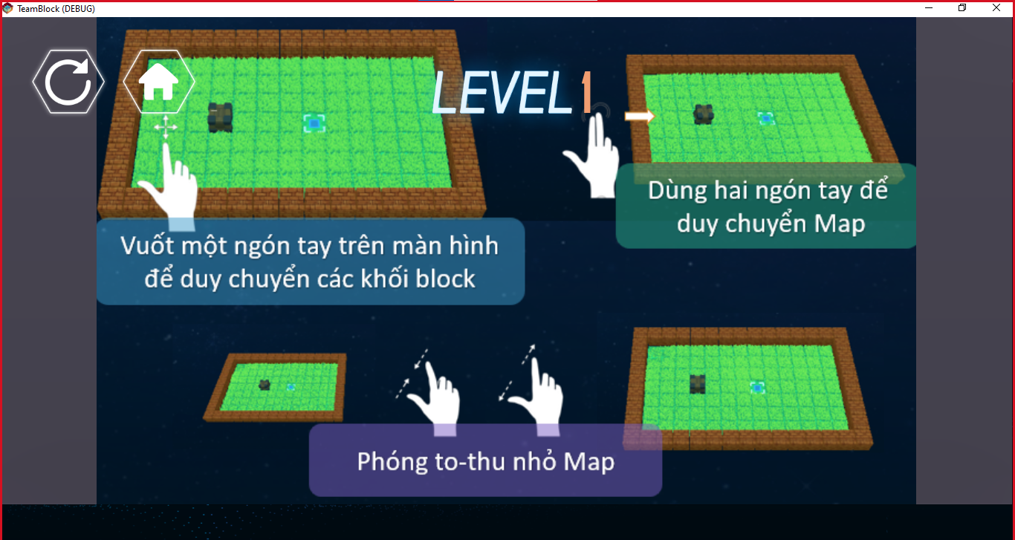

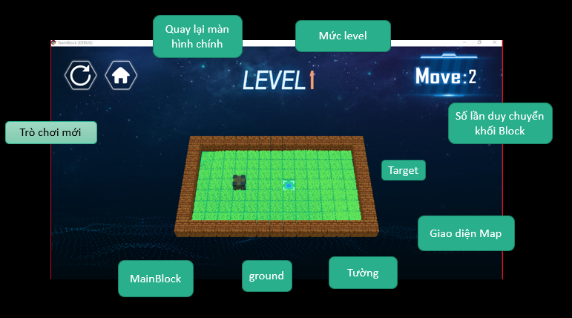

* Trò chơi mới:Restart lại game như lúc ban đầu.
* MainBlock: khối Block chính, duy chuyển khối block đến vị trí Target để qua màn, từ màn level 2 ta sẽ phải liên kết các khối block sao cho phù hợp như vị trí Target để qua màn.

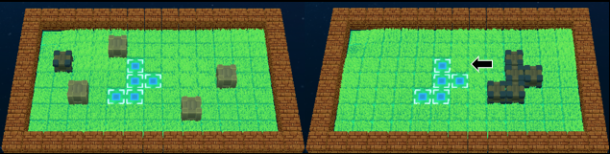

* Giao diện khi qua màn:

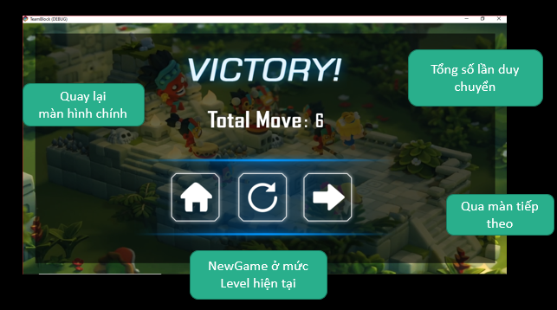

* + 1. **Continues:**

Khi nhấn vào nút continues ta sẽ đến với giao diện các level và có thể chơi lại các level đã mở khóa, khi qua level hiện tại tự động trò chơi sẽ mở khóa level tiếp theo.

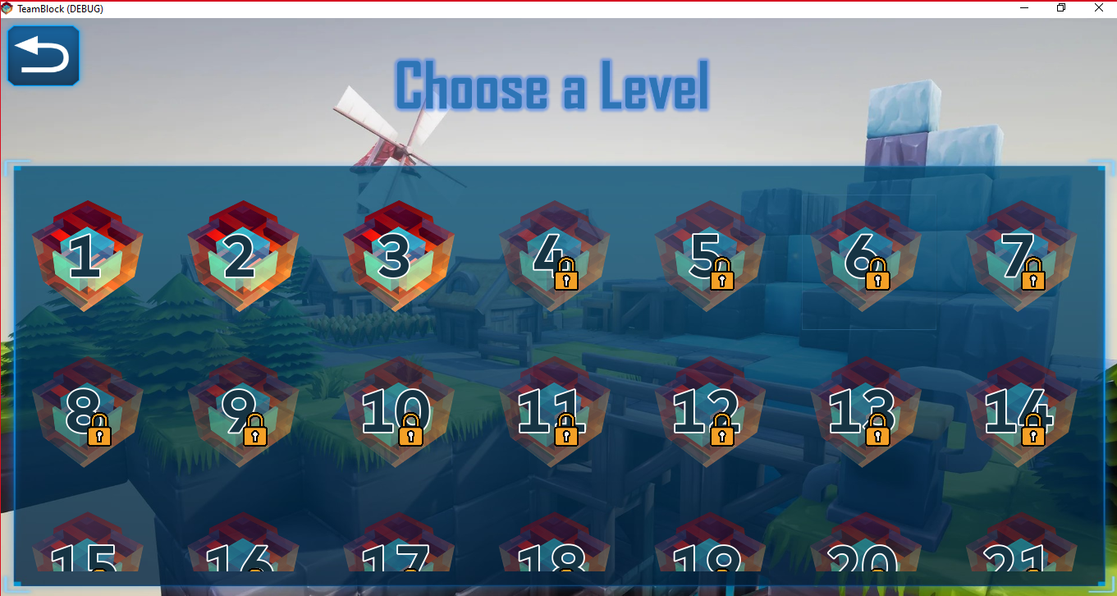

* + 1. **Level:**

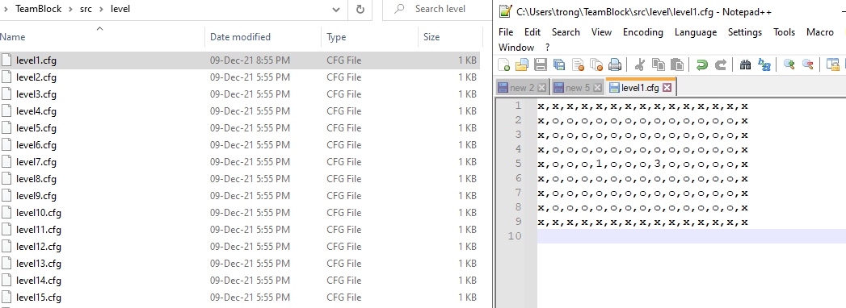

**Tạo các Map bằng định dạng file *.cfg**

**Mặc định :**

* **x: Wall :tường**
* **o: Ground**
* **1: MainBlock**
* **2: Block**
* **3: Target location**
* **4: lava target location**
* **0: hole**
* **l: lava**

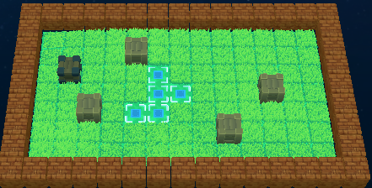

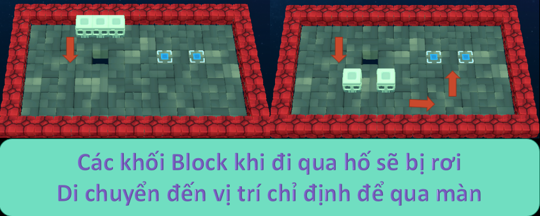

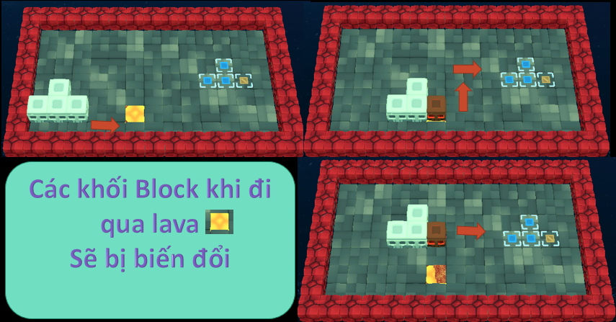

* + 1. **As**